MĚSTO PŘELOUČ
Zastupitelstvo města Přelouče

Obecně závazná vyhláška
kterou se stanovují pravidla pro pohyb psů na veřejných prostranstvích

Zastupitelstvo města Přelouč se na svém zasedání dne 26. 2. 2026 usnesením č. XXI./12/2026 usneslo vydat na základě ustanovení § 24 odst. 2 zákona č. 246/1992 Sb., na ochranu zvířat proti týrání, ve znění pozdějších předpisů, a v souladu s ustanovením § 10 písm. d) a § 84 odst. 2 písm. h) zákona č. 128/2000 Sb., o obcích (obecní zřízení), ve znění pozdějších předpisů, tuto obecně závaznou vyhlášku (dále také „vyhláška“ nebo „OZV“):

Čl. 1
Pravidla pro pohyb psů na veřejném prostranství

(1) Na veřejných prostranstvích v části města Přelouč je možný pohyb psů pouze na vodítku. Pes musí být veden na vodítku u nohy fyzické osoby tak, aby se při míjení jiných osob a vedených psů nebo jiných zvířat nemohl s nimi dostat do kontaktu.

(2) Na veřejných prostranstvích v částech města Lohenice a Mělice uvedených v příloze č. 1 je možný pohyb psů pouze na vodítku. Pes musí být veden na vodítku u nohy fyzické osoby tak, aby se při míjení jiných osob a vedených psů nebo jiných zvířat nemohl s nimi dostat do kontaktu.

(3) Z důvodu ochrany veřejného pořádku se zakazuje vstup se psy na dětská hřiště a pískoviště uvedená v příloze č. 2 této vyhlášky.

(4) Splnění povinností stanovených v odst. 1 až 3 zajišťuje fyzická osoba, která má psa na veřejném prostranství pod kontrolou či dohledem.

(5) Pravidla a zákazy stanovené v odst. 1 až 3 se nevztahují na psy služební a záchranářské při výkonu služby a záchranných prací a na psy speciálně vycvičené jako průvodci zdravotně postižených osob.

Čl. 2
Vymezení prostorů pro volné pobíhání psů

(1) Pro volné pobíhání psů v části města Přelouč se vymezují prostory uvedené v příloze č. 3 této vyhlášky, jejíž součástí jsou mapy s grafickým zákresem dotčených pozemků.

(2) Volné pobíhání psů v prostorech uvedených v odst. 1 je možné pouze pod neustálým dohledem a přímým vlivem osoby doprovázející psa.

Čl. 3
Zrušovací ustanovení

Zrušuje se obecně závazná vyhláška města Přelouče č. 5/2024 ze dne 27.6.2024, kterou se stanovují pravidla pro pohyb psů na veřejném prostranství

Čl. 4
Účinnost

Tato vyhláška nabývá účinnosti počátkem patnáctého dne po dni jejího vyhlášení.

Ing. Ivan Moravec Martin Šmíd
místostarosta starosta

Příloha č. 1 k OZV, kterou se stanovují pravidla pro pohyb psů na veřejném prostranství – veřejná prostranství v části města Lohenice a části města Mělice, na nichž je možný pohyb psů pouze na vodítku

Vymezené pozemky parcelních čísel v k. ú. Lohenice u Přelouče:

63/1, 63/4, 66/1, 261, 321/1, 321/2, 321/3, 323, 398/7, 398/12, 398/47, 398/52, 398/57, 410/4, 410/20, 410/21, 410/26, 410/31, 410/32, 410/43, 410/48, 421/3, 584/1, 586, 587/1, 587/5, 593/1, 594/2, 595/2, 595/3.

Vymezené pozemky parcelních čísel v k. ú. Mělice:

p.č. 236/3.

Příloha č. 2 k OZV, kterou se stanovují pravidla pro pohyb psů na veřejném prostranství – seznam hřišť a pískovišť se zákazem vstupu se psy

Seznam hřišť a pískovišť se zákazem vstupu se psy (SH – sportovní hřiště, DH – dětské hřiště, VB – vnitroblok)

Hřiště :
p.č. 36/2, p.č. 41/27 vše v k.ú. Mělice – SH
p.č. 9/4. p.č. 9/3 vše v k.ú. Klenovka – SH
p.č. 507/1, p.č. 507/10, p.č. 507/11, p.č. 507/12 p.č. 507/13 vše v k.ú. Lhota pod Přeloučí – SH
p.č.507/13, p.č. 507/1, p.č. 507/10 vše v k.ú. Lhota pod Přeloučí – DH
p.č. 26/2 v k.ú. Tupesy u Přelouče - DH
p.č. 78/1, p.č. 78/6 vše v k.ú. Štěpánov u Přelouče – SH+DH
p.č. 471/14 v k.ú. Přelouč, za poliklinikou – SH
p.č. 1417/8 v k.ú. Přelouč, ul. Jahnova – SH
p.č. 1863/3 a p.č. 876/1 vše v k.ú. Přelouč (U Rybníčka) - SH
p.č. 94/1 v k.ú. Přelouč (U Rybníčka) - DH
p.č. 773/1, p.č. 773/3 vše v k.ú. Přelouč, nám. 17. listopadu – SH
p.č. 749/3 v k.ú. Přelouč, ul. Jižní I. (mezi čp. 1362 a čp. 1367) – 4 x DH + 1 SH
p.č. 749/3 v k.ú. Přelouč, ul. Studentská (čp.1342, 1345, 1348, 1351) - DH
p.č. 1140/2 v k.ú. Přelouč – Lipiny (u silnice na Jankovice) - SH
p.č. 300/1 v k.ú. Přelouč – sportoviště u stadionu u Švarcavy – SH
p.č. 94/1 v k.ú. Přelouč, U Rybníčka (za Benzinou) - DH
p. č. 396/39 a p.č. 396/40 v k.ú. Přelouč (Jana Dítěte) - DH
p.č. 1277/2 a p.č. 1277/8 v k.ú. Přelouč (Jiráskova) - DH
p.č.541/9 v k.ú. Přelouč (Flosova) - DH
p.č. 916/1 v k.ú. Přelouč (Hodinářka) - DH
p.č. 912/5 v k.ú. Přelouč a st.p.č.479/1 v k.ú. Přelouč (za sportovní halou) - SH
p.č. 311/5, p.č. 317/2, p.č.317/4 vše v k.ú. Přelouč – oplocený areál sportoviště – SH
p.č. 75/67 v k.ú. Lohenice u Přelouče – SH
p.č. 1780/7 v k.ú. Přelouč (Vratislavské náměstí) - DH
p.č. 609/1 v k.ú. Lohenice u Přelouče – DH
p.p.č.12/1 v k.ú. Klenovka – DH
p.č. 4/44 v k.ú. Mělice – DH
p.č. 763/1 v k.ú. Přelouč, ul. 17. listopadu – DH
p.č. 1781/6 v k.ú. Přelouč – Pernštýnské náměstí u fontány – DH
p.č. 48/1 v k.ú. Přelouč – VB ul. Riegrova čp. 1539 - DH
p.č. 763/5 v k.ú. Přelouč, ul. Jižní II. (před čp. 1371–1373) - DH
p,č. 907/17 v k.ú. Přelouč – VB ul. Kladenská-Tyršova - DH
p.č. 905/11 v k.ú. Přelouč, VB ul. Československé armády – DH
p.č. 882/2 v k.ú. Přelouč, VB ul. Smetanova – DH
p.č. 916/52 v k.ú. Přelouč, hřiště u domu volnočasových aktivit mládeže (JUNÁK, Kladenská ulice) – SH + DH
p.č. 172/2, p.č. 172/1 vše v k.ú. Přelouč, Pod Záložnou (včetně tobogánu) - DH

Pískoviště:

p.č. 916/1 v k.ú. Přelouč – Hodinářka
p.č. 48/1 v k.ú. Přelouč – VB ul. Riegrova, čp. 1539
p.č. 396/39 a p.č. 396/40 vše v k.ú. Přelouč, ul. J. Dítěte
p.č. 26/2 v k.ú. Tupesy u Přelouče
p.č. 94/1 v k.ú. Přelouč U Rybníčka (za Benzinou)
p.č. 763/1 v k.ú. Přelouč, ul. 17. listopadu
p.č. 916/52 v k.ú. Přelouč, u domu volnočasových aktivit mládeže (JUNÁK, ul. Kladenská)
p.č. 78/6 v k.ú. Štěpánov u Přelouče

Příloha č. 3 k OZV, kterou se stanovují pravidla pro pohyb psů na veřejném prostranství – prostory určené pro volné pobíhání psů v části města Přelouč

- Výčet veřejných prostranství – prostory určené pro volné pobíhání psů

p. č. 776/1 k. ú. Přelouč (mezi Švarcavou a č. p. 1233)
p.č. 157/16 k.ú. Přelouč (mezi Švarcavou a sportovním stadionem)
p. č. 279 k. ú. Přelouč (park za tratí Na Dole)
p. č. 1964/1 k. ú. Přelouč (směr Štěpánov, vpravo od silnice za průmyslovou zónou)

b) Jednotlivé prostory určené pro volné pobíhání psů v části města Přelouč

- p. č. 776/1 k. ú. Přelouč (mezi Švarcavou a č. p. 1233)

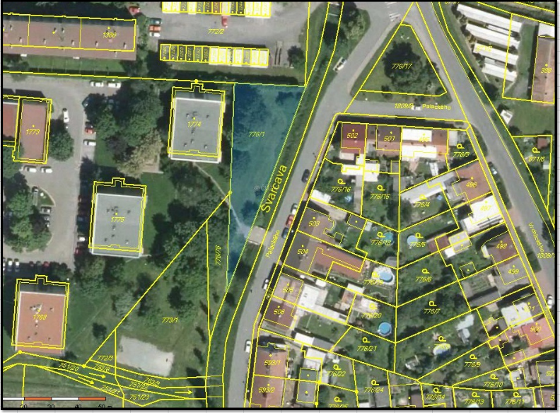

- p.č. 157/16 v k.ú. Přelouč (mezi Švarcavou a sportovním stadionem)

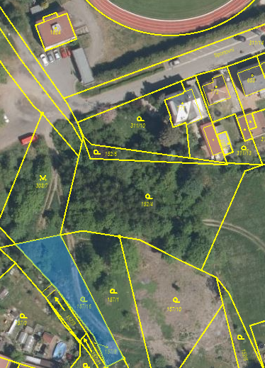

- p. č. 279 k. ú. Přelouč (park za tratí Na Dole)

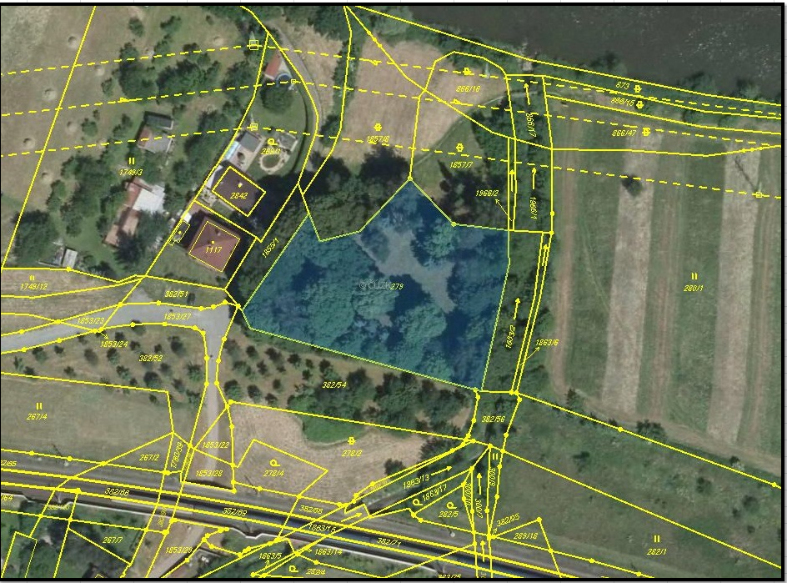

- p. č. 1964/1 k. ú. Přelouč (směr Štěpánov, vpravo od silnice za průmyslovou zónou)

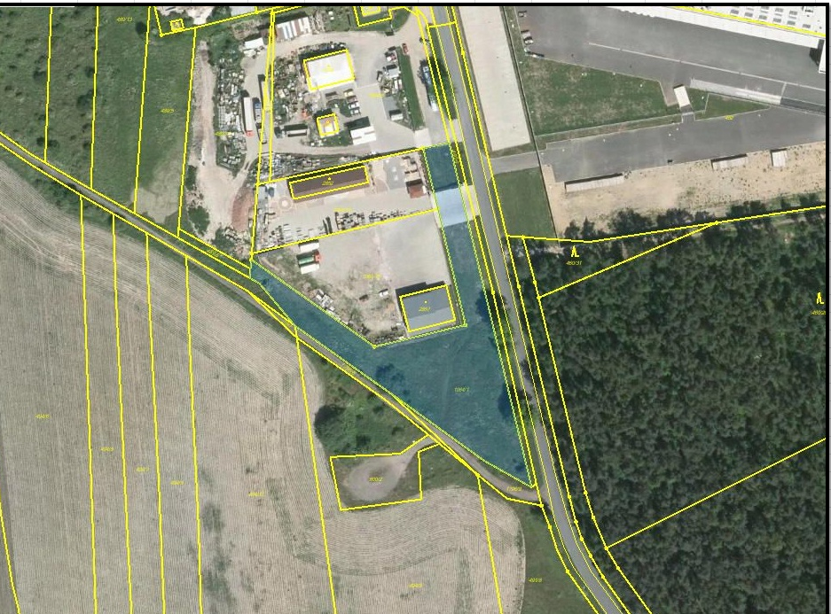

Fyzickou osobou se rozumí např. chovatel psa, jeho vlastník či doprovázející osoba.

